Estudio comparativo sobre el uso de dispositivos de acceso a internet por estudiantes universitarios: caso facultad de enología y gastronomía UABC
Comparative study on the use of internet-enabled devices by university students: faculty of enology and gastronomy
Felipe de Jesús Peregrina Roque
Universidad Autónoma de Baja California, México
fperegrina@uabc.edu.mx
Saúl Méndez Hernández
Universidad Autónoma de Baja California, México
smendez@uabc.edu.mx

Resumen
El presente trabajo de investigación presenta un análisis comparativo de la opinión de estudiantes de la Facultad de Enología y Gastronomía sobre los medios de acceso a internet, dispositivos de acceso a internet, lugar de acceso a internet, frecuencia y duración del acceso a internet en los periodos 2013 y 2019 con la finalidad de realizar propuestas de estrategias educativas de apoyo a su formación profesional utilizando las plataformas digitales de soporte a la gestión del conocimiento.
Palabras claves: Tecnologías de la Información en la Educación Superior, Medios de acceso a Internet, Estrategias Educativas.

Abstract
This paper presents a comparative analysis of the opinion of students from the Faculty of Oenology and Gastronomy on the means of internet access, internet access devices, place of internet access, frequency and duration of internet access in the periods 2013 and 2019 with the aim of making proposals for educational strategies to support their professional training using digital platforms to support knowledge management.
Keywords: Information Technologies in higher education, Internet Access Media, Educational Strategies.
Fecha Recepción: Enero 2020 Fecha Aceptación: Julio 2020
Introducción
Las Instituciones de Educación Superior particularmente las públicas enfrentan el reto de incorporar las tecnologías de la información y comunicación (TIC´s) a los nuevos entornos de aprendizaje para para facilitar a los estudiantes universitarios competencias y habilidades tecnológicas necesarias para su formación profesional y el aprendizaje para toda la vida (Azamar, 2016). Esto implica garantizar el acceso a los avances tecnológicos sin daño económico para los estudiantes y ampliando la cobertura de la educación mediante el uso de las plataformas de administración de aprendizajes (LMS por sus siglas en inglés).
En la actualidad, las TIC´s permiten realizar educación en línea a través de las plataformas virtuales que apoyan el proceso de enseñanza-aprendizaje. De ahí, la importancia de que las IES cuenten con la infraestructura tecnológica necesaria para contar con un entorno digital adecuado, con conexión por medio de dispositivos móviles y, sobre todo, brindar a sus estudiantes la posibilidad de tener acceso a entornos virtuales de aprendizaje a través de la educación en línea.
El acceso a Internet se vuelve relevante ante la necesidad de ampliar el ancho de banda para la transmisión de contenidos educativos de calidad y el acceso a las plataformas de conferencias web como apoyo a los docentes y estudiantes en el proceso de enseñanza-aprendizaje.
El presente trabajo aborda el uso de los dispositivos de acceso a internet utilizados por los estudiantes de la Facultad de Enología y Gastronomía (FEG) de la Universidad Autónoma de Baja California (UABC) en dos momentos distintos en 2013 y 2019.

Tecnologías de la Información en Educación Superior
Con el avance en las IES, de la oferta de cursos en línea y el uso de plataformas digitales de apoyo al proceso enseñanza-aprendizaje ha expuesto que la integración de las TIC en modelos formativos orientados a la modalidad presencial y que no incluye las modalidades semipresenciales y en línea, no sólo no mejora el aprendizaje sino que lo empeora al incrementar la carga del profesorado y de los estudiantes (Ruiz Méndez & Aguirre Aguilar, 2016). En este sentido, lo práctico para algunos docentes ha sido diseñar su curso virtual o en línea al poner a disposición de los estudiantes a través de la web los apuntes de la clase en formato electrónico. Lo cual, no cambia el rol del estudiante y ahora se complica al estar solo frente a su dispositivo electrónico y con un cúmulo de información por procesar para hacer suyo el conocimiento, haciéndolo sentirse perdido.
De ahí, la relevancia en el uso de las TIC en el nuevo modelo de aprendizaje que implementan las IES al requerir redefinir los roles y funciones de los diferentes actores del proceso enseñanza-aprendizaje para que los resultados que se obtengan vayan en la dirección adecuada y no tengan efectos contraproducentes (Castro Et al, 2007).
La introducción de las TIC en las aulas pone en evidencia la necesidad de una nueva definición de roles, especialmente, para los estudiantes y docentes. Los primeros, gracias a estas nuevas herramientas, pueden adquirir mayor autonomía y responsabilidad en el proceso de aprendizaje, lo que obliga al docente a salir de su rol clásico como única fuente de conocimiento. Esto genera incertidumbres, tensiones y temores; realidad que obliga a una readecuación creativa de la institución escolar (Lugo, 2010).
En el caso de la UABC, los problemas más recurrentes en torno al uso de las TIC se centran en el caso de los estudiantes en problemas sobre el acceso restringido a la tecnología y a los servicios de apoyo, la falta de habilidades tecnológicas, los dispositivos electrónicos disponibles, limitadas habilidades de lectura y comprensión, y sorprendentemente, resistencia en el manejo de las tecnologías virtuales de apoyo al proceso enseñanza - aprendizaje. Por otra parte, los problemas que se presentan con el profesorado: el abuso del uso por encima de la reflexión pedagógica, la falta de formación para el diseño e implementación de ambientes virtuales y la velocidad de los cambios (Rodríguez, 2011).

Método
La investigación realizada en el presente trabajo es de tipo cuantitativa, longitudinal, no experimental - transaccional, debido a que el instrumento diseñado se aplicó en un momento único, con la finalidad de medir que tipo de dispositivo utilizan los estudiantes, para el acceso a la información. Las encuestas fueron aplicadas en 2013 y 2019.
En 2013 se aplicaron 140 encuestas en forma física a estudiantes de 2do, 3ro, 5to, 6to y 7to. de la Licenciatura en Gastronomía de una población estudiantil de 219 estudiantes, tomando en consideración como criterio de selección a los estudiantes que cursan asignaturas del laboratorio de Producción Gastronómica.
En el 2019, se aplicaron 125 encuestas a estudiantes de 1ro. a 8vo. Semestre de la Licenciatura en Gastronomía y de 1ro. a 2do. de la Licenciatura en Enología, el criterio de selección fue una muestra de la población estudiantil que cursan las asignaturas en la plataforma Classroom o Blackboard, de una población estudiantil de 180 estudiantes.
La fórmula utilizada para el cálculo del tamaño de la muestra es la siguiente:
$$n= \frac{Z²*N*p*q}{∈2(N-1)+Z2*p*q}$$
Dónde:
- Z = Nivel de confianza.
- N =Total de la población.
- P = Población a favor
- q = Población en contra.
- ∈ = Error de estimación.
- 𝑛= Tamaño de la muestra

Resultados
A continuación se expresan los principales resultados obtenidos en las encuestas aplicadas en 2013 y 2019.
En relación a la pregunta ¿Qué tipo de dispositivos utilizas más para conectarte a internet? En la Figura 1, encontramos que en 2013 el 71% de los encuestados utilizaban laptop y solo el 18% utilizaba el celular como dispositivos para conexión a internet. En contraste, en 2019 el resultado fue que el dispositivo más usado fue el celular con el 77% y solo el 19% utiliza las laptops. En la gráfica se observa, que para 2019, ninguno de los estudiantes indicó el uso de las tabletas.
Figura 1. Tipo de Dispositivo que más se utiliza para conectarse a Internet.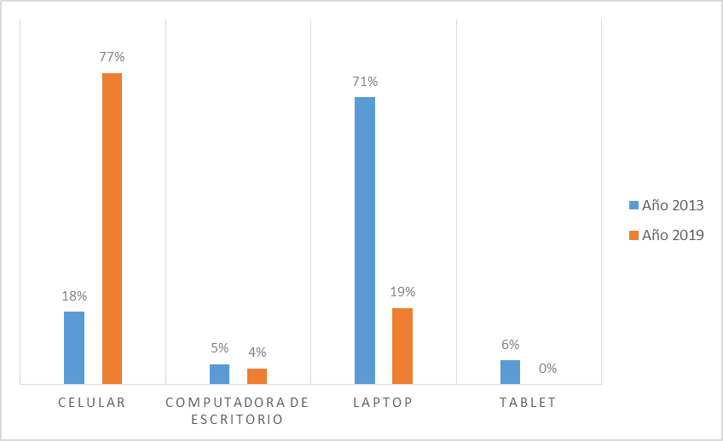 Fuente: Elaboración Propia.
Cuando se les preguntó ¿Qué lugar utilizas más para conectarte a Internet? En la Figura 2 encontramos que en 2013 el 95% de los estudiantes encuestados respondieron que en casa y en 2019 desciende al 79%. Para 2019, se observa un incremento en los accesos en la Escuela al pasar del 4% (2013) al 18%.

Figura 2. Lugar qué más se utiliza para conectarse a Internet.
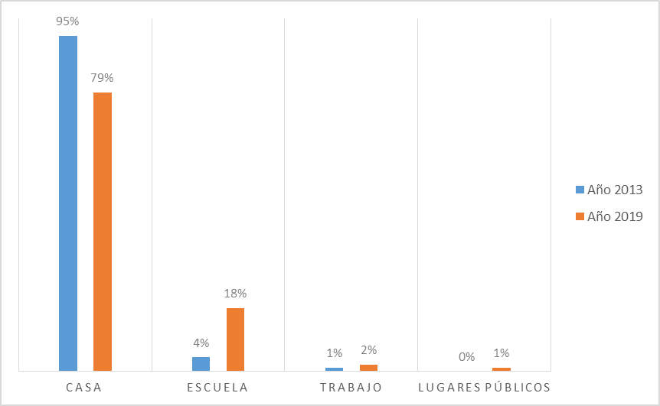 Fuente: Elaboración Propia.
En la figura 3, se observan los resultados obtenidos en relación a la frecuencia del uso de internet resaltando que la opción que mayor respuestas obtuvo fue el uso todos los días, sin embargo, hay una disminución del 7% del 2013 al 2019, al pasar del 90% al 83%. Y un incremento del 6% en el uso en la escuela, al pasar del 8% al 14% para el 2019.

Figura 3. Frecuencia de uso del Internet a la semana.
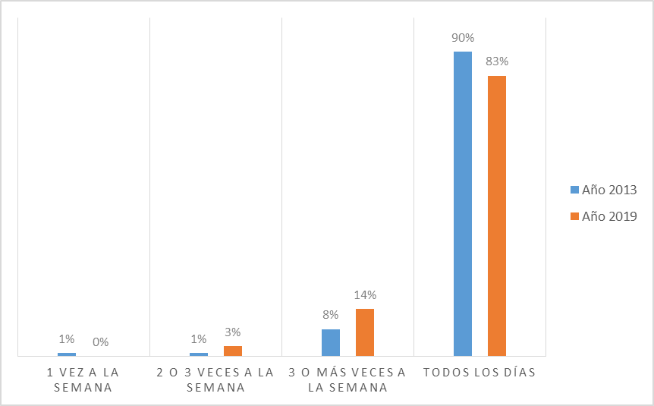Fuente: Elaboración Propia.
En la figura 4, cuando se les pregunta en relación al tiempo que se conectan al día a Internet, en 2013 el 54% de los estudiantes reportó entre 2 y 6 horas diarias, es decir, de 2-4 horas el 29% y 4-6 horas el restante 25%. Para 2019, hay un incremento en las horas dedicadas, pues el 30% de los encuestados reporta de 4-6 horas diarias, el 20% de 6-8 horas diarias y un 22% más de 8 horas diarias, lo que nos da un 72% de los estudiantes que dedican por lo menos 4 horas diarias y más de 8 horas diarias al uso de internet.

Figura 4. Tiempo aproximado de Conectividad a Internet.
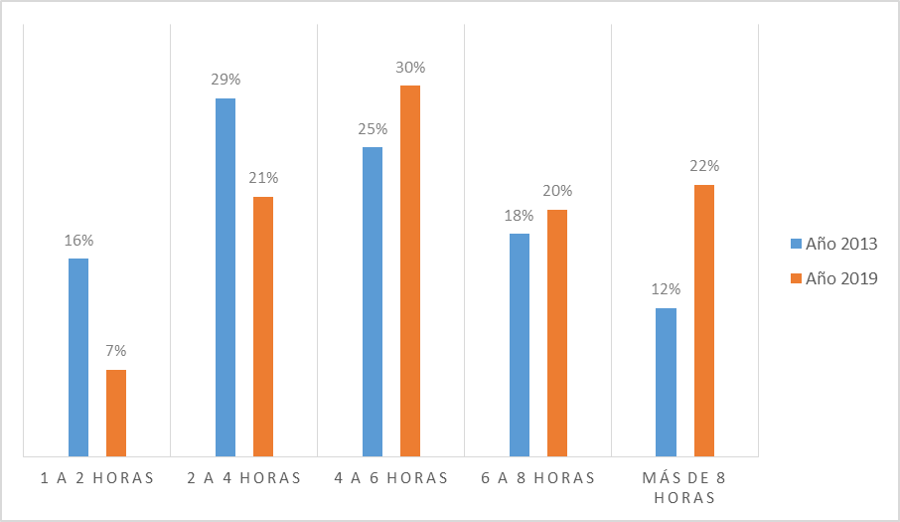Fuente: Elaboración Propia.
La figura 5 muestra la comparación de la distribución de los estudiantes encuestados por semestre y carrera en los años 2013 y 2019. Cabe señalar, que solo se reporta comportamiento de la licenciatura en Enología en el año 2019, toda vez que es un programa aprobado en el periodo 2019-1.

Figura 5. Frecuencia por semestre y carrera 2013 y 2019.
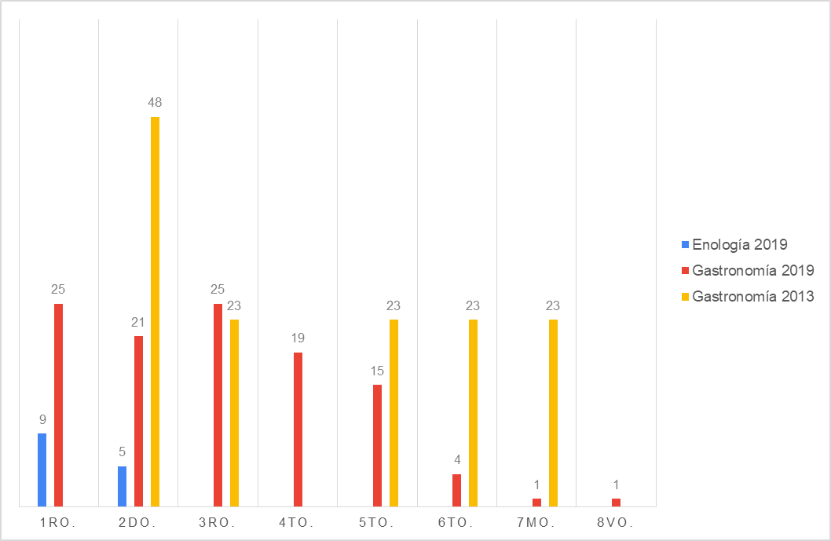Fuente: Elaboración Propia.
En la Figura 6, se observa que en 2013, la FEG solo ofrecía 4 cursos en línea, uno en primer semestre, el caso de la asignatura de Herramientas Gratuitas de la Comunicación e Información en Internet, las restantes 3 corresponden a octavo semestre y son las asignaturas: Ética Profesional, Relaciones Públicas y Protocolos, y Dirección del Factor Humano.
Para el año 2019, se reportan 15 asignaturas en la modalidad en línea siendo estas:
En Licenciatura en Gastronomía: Tecnologías de la Información para los Negocios, Ética Profesional, Administración Estratégica, Relaciones Públicas y Protocolo, Desayunos, Cocina Económica-Popular, Antropología de la Alimentación, Banquetes, Dirección del Factor Humano, Habilidades Básicas para la Enseñanza, Historia de la Gastronomía en México, Manejo de Cocinas Saludables Tendencias Gastronómicas.
En la nueva Licenciatura en Enología: Ética y Responsabilidad Social y Tecnologías de Información.

Figura 6. Cursos en la Plataforma Blackboard.
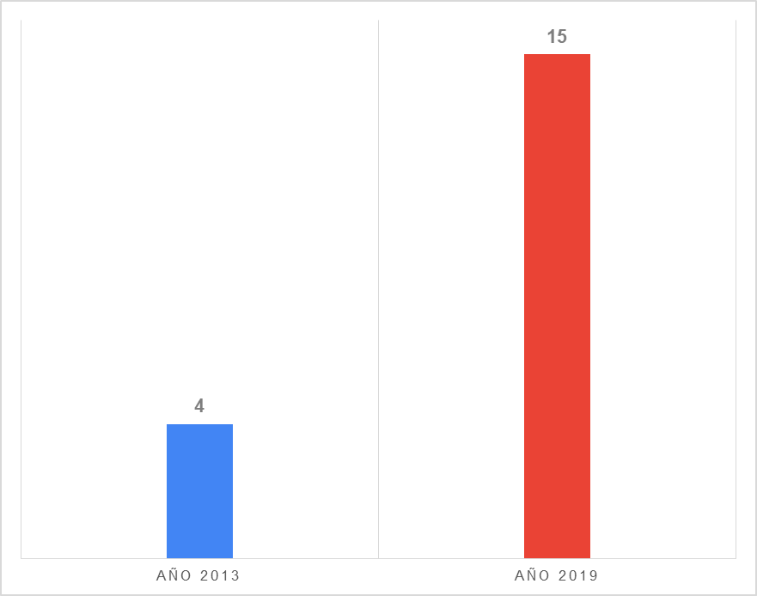
Fuente: Elaboración Propia.

Discusión
De acuerdo a los resultados del presente trabajo, se puede observar con la comparación de los resultados obtenidos de las encuestas aplicadas a los estudiantes en los años 2013 y 2019 en relación a la exploración sobre los dispositivos de acceso a Internet que más usan, que hay un cambio significativo toda vez que en el año 2013 el dispositivo de acceso a Internet más usados eran las Laptop con 71% y para 2019 cambian las preferencias de los estudiantes al usos de los dispositivos móviles (Celular) con un 77%, este crecimiento se explica en el acceso de los estudiantes a celulares inteligentes de bajo costo con mayores capacidades de memoria y procesamiento, con planes de las compañías de celulares de bajos costo que permiten la conectividad ilimitada a las redes sociales. Lo que explica el incremento de las horas dedicadas a navegar por internet, al reportar que un 72% de los estudiantes dedican por lo menos 4 horas diarias y más de 8 horas diarias al uso de internet.

Eso implica diseñar e implementar diferentes estrategias, para aprovechar al máximo este tipo de dispositivos dentro de la FEG de la Universidad Autónoma de Baja California, por parte de los docentes y estudiantes.
Conclusiones
En relación a los resultados obtenidos por medio de los instrumentos de recolección de datos, se llegó a la conclusión que la FEG debe de fomentar entre sus profesores y estudiantes el uso de las plataformas de administración de aprendizajes (LMS), fomentar el diseño e implementación de cursos en línea utilizando la plataforma para gestión de cursos en línea Blackboard (plataforma institucional) con todas las herramientas para evaluación, conferencias web y repositorios electrónicos de apoyo a ambientes virtuales orientados a dispositivos móviles. Aprovechando, que los estudiantes están dedicando un mayor número de horas al uso de internet y que el dispositivo más utilizado en la última encuesta fue el dispositivo móvil con un 77% de los encuestados.
Se recomienda que los docentes de la FEG que impartirán cursos en línea, aprueben los 3 cursos básicos obligatorios: Blackboard para el trabajo en línea, Conducción de cursos en línea y Diseño Instruccional para cursos en línea. Además se recomienda tomar el curso de herramientas digitales de apoyo a los cursos en línea.
En el caso de los estudiantes, se recomienda un curso de capacitación en el uso de la plataforma para gestión de cursos en línea Blackboard, mediante los diferentes dispositivos de acceso a Internet, reforzando en particular el uso de los dispositivos móviles.

Referencias
Arredondo, P. (2007). Acceso y usos de internet en el occidente de México: el caso de Jalisco. Revista Comunicación y Sociedad. Universidad de Guadalajara, México. ISSN: 0188-252X
Azamar,A. (2016). La integración de la tecnología al Sistema Educativo Mexicano: Sin plan ni rumbo. Revista Reencuentro. Análisis de Problemas Universitarios, núm. 72, 2016. Universidad Autónoma Metropolitana.
Bellei, C. (2013). Situación Educativa de América Latina y el Caribe: Hacia la educación de calidad para todos al 2015. Oficina Regional de Educación para América Latina y el Caribe (OREALC/UNESCO). Santiago, Chile. Impreso por Salesianos Impresores S.A.
Cabrera P,, González Y, & Castillo C.. (2012) Dispositivos móviles en la educación: Percepción de los usuarios sobre los dispositivos móviles como herramienta de aprendizaje. Disponible en: http://educoas.org/portal/la_educacion_digital/147/pdf/EAP_ILCE_EN.pdf
Camacho, M. & Esteve, F. (2016). Los dispositivos móviles en educación y su impacto en el aprendizaje. Samsung Electronics Iberia, S.A.U. Disponible en: https://intef.es/wp-content/uploads/2016/09/2016_0912-Dispositivos-moviles-y-su-impacto-en-el-aprendizaje-Smart_School_rd.pdf
Castro, S., Guzman,B. & Casado, D. (2007). Las Tic en los procesos de enseñanza y aprendizaje. Revista Laurus, vol. 13, núm. 23, 2007, pp. 213-234. Caracas, Venezuela. Universidad Pedagógica Experimental Libertador.
Dieguez, A., Ajila, F.P., Velázquez, T.M., & Reyes, I. (2017). Las Tic en el Proceso de Enseñanza Aprendizaje. European Scientific Journal. Vol.13, No.34 ISSN: 1857 – 7881 (Print) e - ISSN 1857- 7431.
Garay, L. (2010). Tecnologías de información en instituciones de educación superior, crisis económica y necesidad de diagnósticos para su incorporación. El caso de la Universidad Pedagógica Nacional. Revista Mexicana de Ciencias Políticas y Sociales. Vol.52 No.209 ISSN 0185-1918
Kriskautsky, M & Rodríguez, G. (2018). Uso de Tecnología de la Información y Comunicación en la Educación Superior en México. Fideicomiso SEP-UNAM.
Lugo, M.T. (2010). Las políticas TIC en la educación de América Latina. Tendencias y experiencias. Revista Fuentes, Vol. 10, pp. 52-68.
Navarrete-Casales, Z & Manzanilla-Granados, H. (2017). PANORAMA DE LA EDUCACIÓN A DISTANCIA EN MÉXICO. Revista Latinoamericana de Estudios Educativos (Colombia), vol. 13, núm. 1, enero-junio, 2017, pp. 65-82 Universidad de Caldas Manizales, Colombia.
Ortega, C. (2015). Internet en Educación Superior. Revista Educación Superior vol.44 no.175 México ISSN 0185-2760.
Ricardo, C. & Iriarte, F. (2017). Las TIC en la educación superior: experiencias de innovación. Barranquilla, Colombia. Editorial Universidad del Norte.
Rodríguez, R.M. (2011). Repensar la relación entre las TIC y la enseñanza universitaria: problemas y soluciones. Revista de Currículum y Formación de Profesorado, vol. 15, núm. 1, 2011, pp. 9-22. Granada, España. Universidad de Granada.
Ruiz Méndez, M. & Aguirre Aguilar, G. (2016). Quehacer docente, TIC y educación virtual o a distancia. Revista Apertura / vol. 5, núm. 2 / octubre, 2013 / ISSN: 2007-109.
Severin, E. (2013). Enfoques estratégicos sobre las TIC´S en Educación en América Latina y el Caribe. Oficina Regional de Educación para América Latina y el Caribe (OREALC/UNESCO Santiago).
Torres Gastelú, Carlos Arturo, & Valencia Avilés, Luis Alfredo (2013). Uso de las TIC e internet dentro y fuera del aula. Apertura, 5(1),108-119.[fecha de Consulta 28 de Septiembre de 2020]. ISSN: 1665-6180. Disponible en: https://www.redalyc.org/articulo.oa?id=688/68830443010

